LAPORAN PRAKTIKUM PEMROGRAMAN BERORIENTASI OBJEK (PBO)
PRAKTIKUM 12



2411102441249
Hervino Islami Fasha

FAKULTAS SAINS DAN TEKNOLOGI
PROGRAM STUDI S1 TEKNIK INFORMATIKA
UNIVERSITAS MUHAMMADIYAH KALIMANTAN TIMUR

Link Github: https://github.com/Rainzy21/Praktikum_PBO/tree/main/P12
a. Screenshoot kode latihan
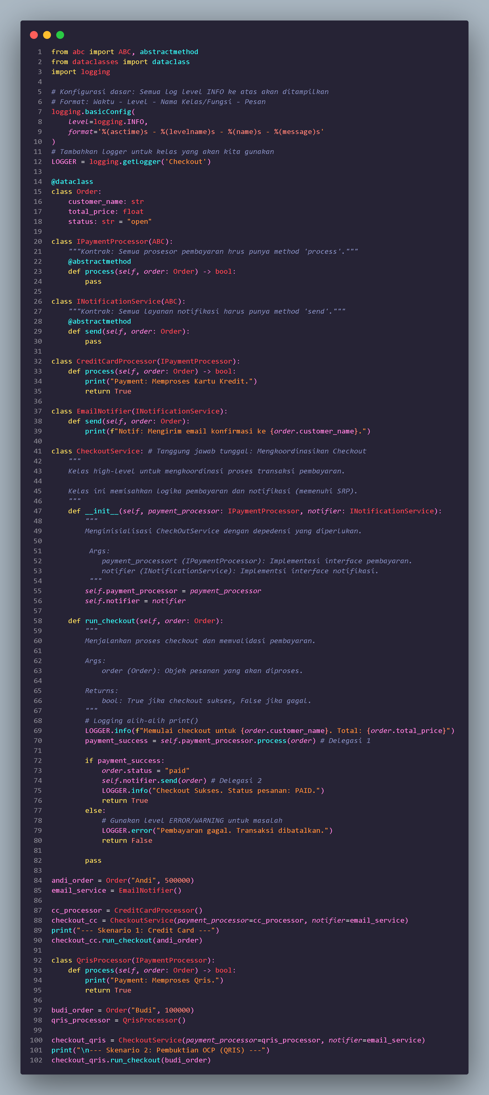

Output
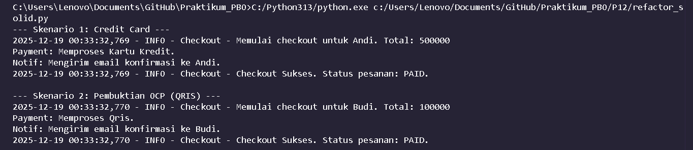
Screenshoot kode latihan mandiri
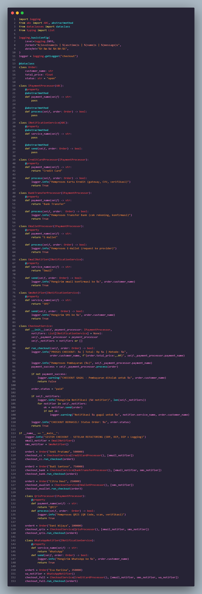
Output
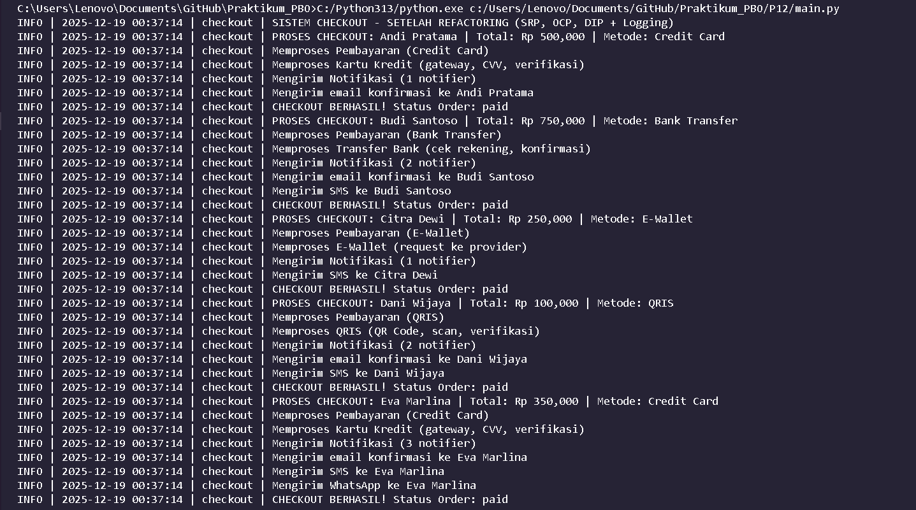
Screenshoot history commit
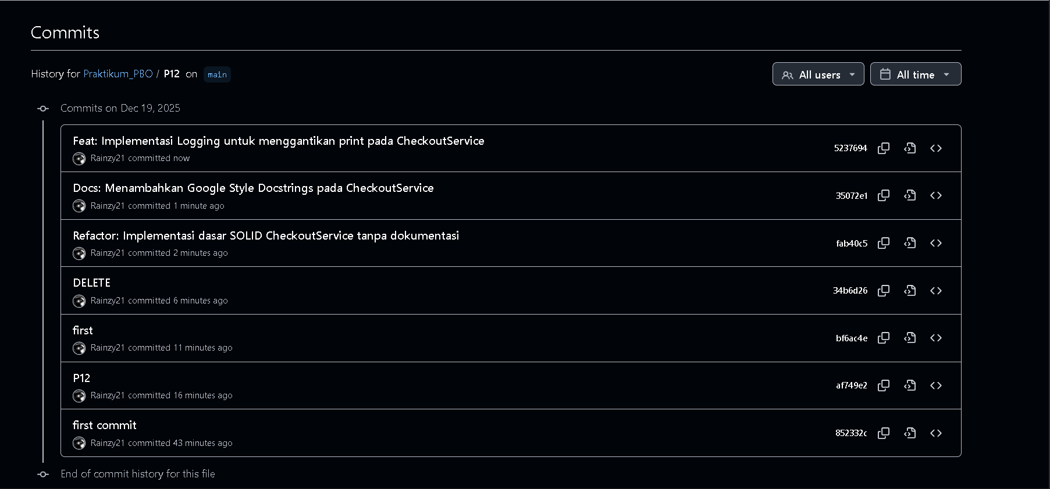

f. Refleksi singkat:
- Docstring memperjelas kontrak dan maksud setiap class/method sehingga memudahkan kolaborasi dan onboarding.
- Logging menggantikan print untuk observabilitas; level INFO/WARNING membantu memisahkan informasi normal dan anomali saat debugging.
- Kombinasi Docstring + Logging meningkatkan traceability serta mempercepat identifikasi masalah di pipeline dan saat integrasi tim.

